Linux 内置有sqlite3, windows下可能需要安装。

下面以linux下为例，熟悉sqlite3的常用命令：

进入方法：

[root@localhost html]# sqlite3

SQLite version 3.6.20

Enter ".help" for instructions

Enter SQL statements terminated with a ";"

sqlite>

.help 获取帮助信息

[root@localhost zhl]# sqlite3 test.db //执行这个命令，如果不存在test.db 数据库就创建，如果已经存在就打开；

SQLite version 3.6.20

Enter ".help" for instructions

Enter SQL statements terminated with a ";"

sqlite> .databases //查询数据表的信息

seq name file

--- --------------- ----------------------------------------------------------

0 main /home/zhl/test.db

sqlite>

//创建数据表

sqlite> create table disk(

...> Id integer PRIMARY KEY,

...> Name text NOT NULL,

...> Age integer CHECK(Age>22),

...> Country text DEFAULT 'USA');

sqlite> .table //查询数据表

disk

sqlite> .schema disk //查询表的结构

CREATE TABLE disk(

Id integer PRIMARY KEY,

Name text NOT NULL,

Age integer CHECK(Age>22),

Country text DEFAULT 'USA');

插入记录：

sqlite> insert into disk values(1,'jack',24,'CHN');

sqlite> insert into disk(name,age) values('tony',24);

sqlite> select * from disk; //查询记录

1|jack|24|CHN

2|tony|24|USA

sqlite>

更新记录：

sqlite> update disk set name='jjjjack' where country='USA';

sqlite> select * from disk;

1|jack|24|CHN

2|jjjjack|24|USA

sqlite> select * from disk;

1|jack|24|CHN

2|jjjjack|24|USA

3|tom|34|USA

4|tommm|134|USA

5|jerymm|132|USA

sqlite> delete from disk where name='jerymm'; //删除记录

sqlite> select * from disk;

1|jack|24|CHN

2|jjjjack|24|USA

3|tom|34|USA

4|tommm|134|USA

Windows下基于Pycharm中使用sqlite3:

数据库的创建方法如下：

进入python交互模式了，直接导入sqlite3 (为python的内置模块，在linux下也可以导入)

C:\Users\Administrator\Desktop\python related data\zhl_working_directory\cste>python

Python 3.6.4 (v3.6.4:d48eceb, Dec 19 2017, 06:54:40) [MSC v.1900 64 bit (AMD64)] on win32

Type "help", "copyright", "credits" or "license" for more information.

>>> import sqlite3

>>> conn=sqlite3.connect('./test.db') //在当前目录下创建一个test.db数据库

>>> conn.close()

然后在pycharm下配置连接数据库：

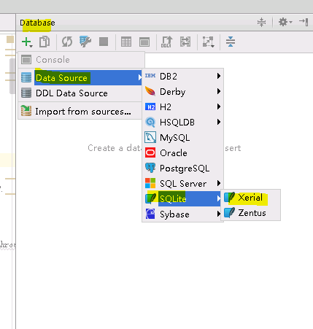

配置信息如下： 需要配置driver后才可以使用，如果连接mysql，也同样需要下载对应的驱动

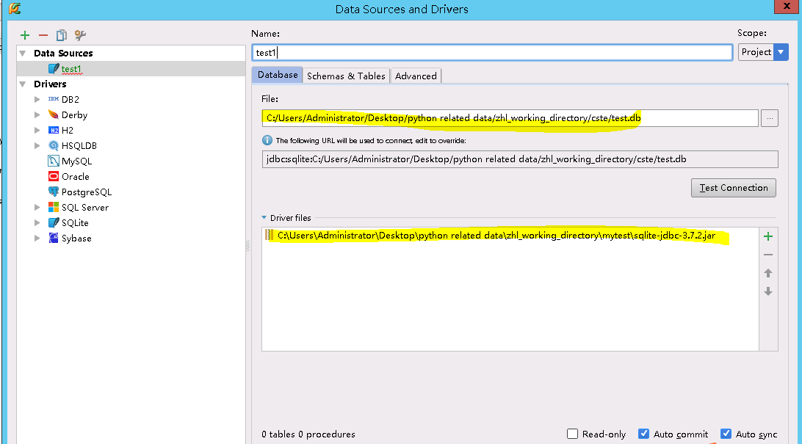

测试数据库连接的命令：

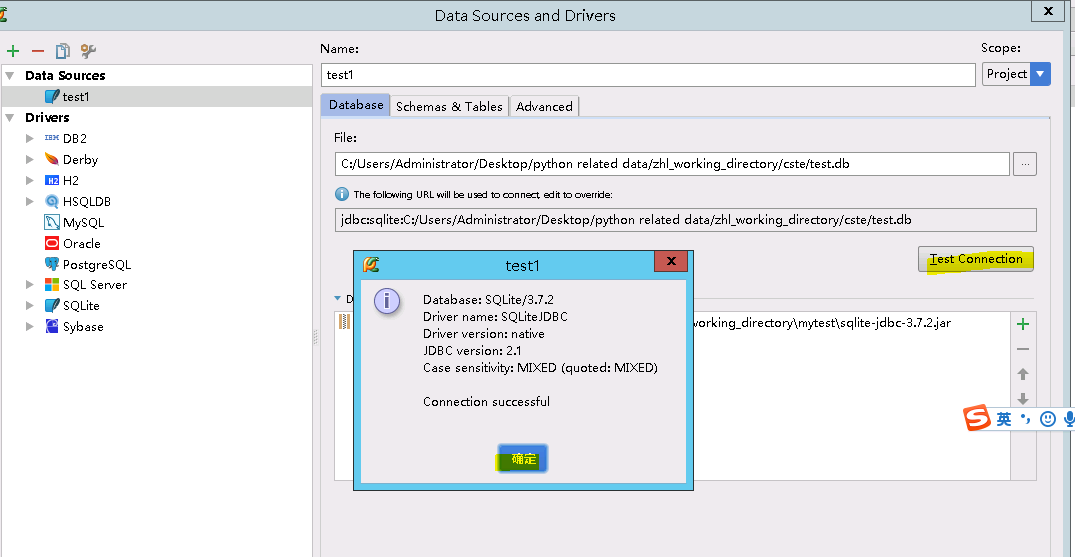

进入如下的界面，表示连接成功。

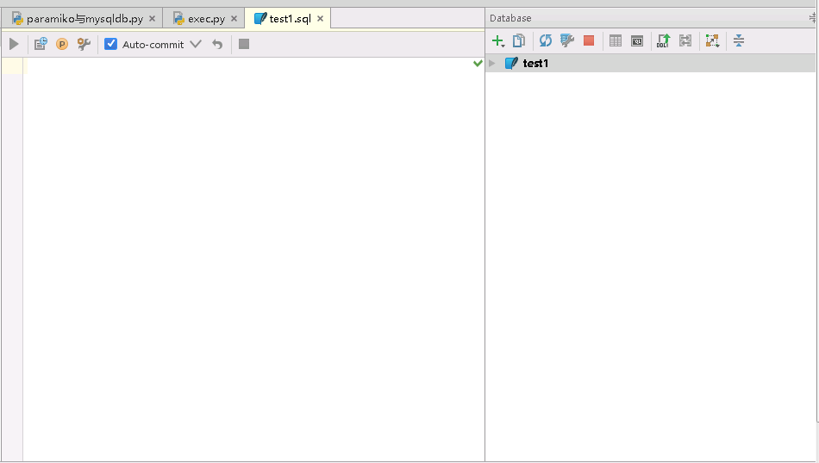

然后可以在左侧编辑sql语句后点击执行：

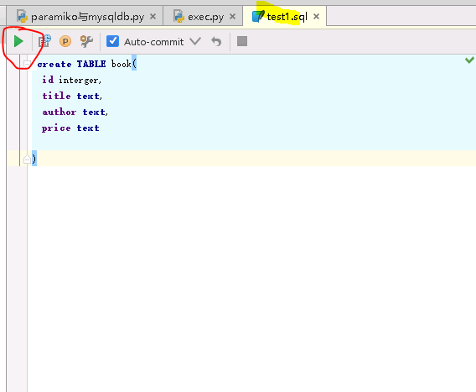

下面会有执行信息：

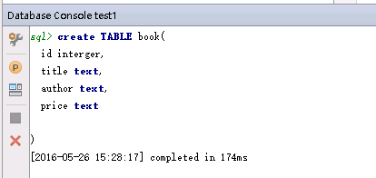

同样的方法执行：

**INSERT into** book **values**(1,**'python'**,**'tony'**,**'$23'**)

插入记录

可以打开book，确认表中数据的信息，也可以在这边直接编辑数据表和增加，不需要通过sql语句。

